НОД «Праздник Пасхи»
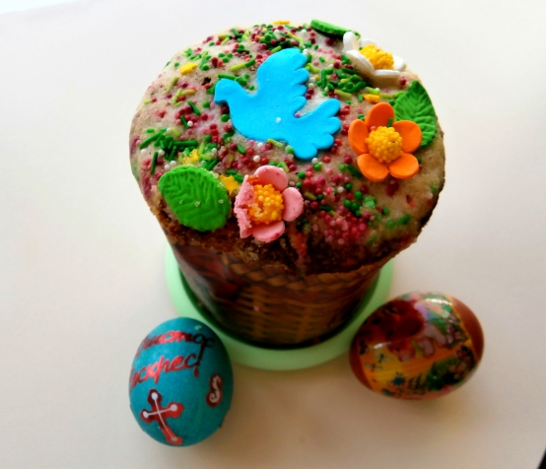
Программное содержание:
Продолжать знакомить детей с православными праздниками на Руси.
Расширять знания об обычаях. Воспитывать духовно – нравственные чувства к своей Родине. Помогать осваивать формулы словесной вежливости в народные праздники. Учить детей делать подарки близким; работать с бисером, бросовым материалом. Закреплять умения работать с трафаретом. Развивать умения в работе с акварелью, карандашами.
Оборудование: иллюстрации для интерактивной доски; подборки стихов; муляжи крашеных яиц.
Раздаточный материал: картон цветной и белый; трафарет яйца; простой карандаш; бисер; клей; кисти; акварель; стакан с водой; ножницы, краски, потолочная плитка, гречка, горох, клетки от яиц, перья, яйцо - пустое, пластилин, салфетки.
Ход занятия:
Воспитатель:
Все христиане скоро будут праздновать великий праздник Пасхи.
Праздник Пасхи всегда празднуют весной в воскресенье. Это один из главных праздников христианской религии, утвержденный в честь воскрешения Христа. Одним из символов праздника является яйцо. Это символ зародившейся жизни.
На Руси, на Пасху, готовили такие кушанья, которые в течение всего года больше не попробуешь. Ели их один раз в году, это куличи, пасхи, запечённые окорока.
Воспитатель: Какой праздник скоро мы будем праздновать? Что является символом этого праздника?
Ответы детей:
Воспитатель: В домах зажигали лампу, свечи.
Пасха – семейный праздник. Но к соседям и родным обязательно ходили – христосоваться. Это обычай всеобщего целования. Брали писанки (крашеные яйца) и приговаривая: «Христос воскрес! » отвечали: «Воистину воскрес! » - обменивались яйцами и целовались трижды. Слова нужно произносить громко, торжественно, радотно с любовью к ближним! Предлагаю детям похристосоваться, чтобы с приходом праздника знали, как это делается.
Обучение детей христосоваться.
Воспитатель:
На Пасху одевались во все светлые одежды и желательно новые. Умывались водой из емкости, в которой лежало красное яйцо. Считалось, что это приносит здоровье, богатство и красоту. Как будем умываться на праздник Пасхи?
Ответы и рассуждения детей.
Воспитатель:
У некоторых не воспитанных людей есть привычка, что либо выбрасывать из окна на улицу. На Пасху бросать и лить за окно ничего нельзя, так как есть поверье: Христос под окнами ходит! Какое есть поверье в народе?
Ответы детей:
А теперь послушайте стихотворение в исполнении ребят.
Чтение стихотворения: К. Фофанова.
Под напев молитв пасхальных
И под звон колоколов
К нам летит весна из дальних,
Из полуденных краев.
В зеленеющем уборе
Млеют темные леса.
Небо блещет, словно море,
Море – точно небеса.
Сосны в бархате зеленом,
И душистая смола
По чешуйчатым колоннам
Янтарями потекла.
И в саду у нас сегодня
Я заметил, как тайком
Похристосовался ландыш
С белокрылым мотыльком.
Воспитатель: Ребята, а что значит похристосовался?
Ответы детей.
Воспитатель: На Руси у нас есть разные обычаи, послушайте обычаи пред пасхальной недели праздника Пасхи.
Пасхальные обычаи:
Дни недели перед Пасхой считались Великими.
Великий четверг: люди купаются до восхода солнца.
Великая пятница: приносят ладан из церкви домой, веря, что он защищает от грома и бед.
Великая суббота: пекут куличи, пасхи, красят яйца.
Великое воскресенье: в этот день святят пасхи, куличи, яйца, колбасы. Христосуются. Устраивают народные гуляния, катаются на качелях.
Опрос детей по данному материалу.
Воспитатель: дети, послушайте стихотворение о великом празднике Пасхи.
Чтение стихотворения: Н. Григорьева.
В каждый дом с весною красной
К нам летит благая весть.
На душе светло и ясно:
В этот день Христос Воскрес!
Радуйтесь, ликуйте люди,
Счастливей теперь мы будем,
Ведь любовь пришла с небес.
В этот день Христос Воскрес!
«Христос Воскрес! Христос Воскрес! » -
Нам шепчут ангелы с небес.
И всюду свечи зажигают,
И пасхи в церкви освещают,
И наступает озаренье
В Христово это Воскресенье.
Святую пасху кто вкушает,
Достаток и добро познает.
Воспитатель:
Предлагаю вам сделать поделку пасхального яйца из цветного картона и украсить его бисером, или нарисовать акварельными красками. А для родителей к празднику сделать подарки: пасхальные корзинки, петушка с яйцом и весёлых цыплят.
Продуктивная деятельность детей проходит как на занятии, так и в свободное время от игр.
Какие поделки у нас получились, можете посмотреть в фото отчёте «Подарки к пасхе»

